**PowerLab Kalorimetre Tasarımı**

**İlerleme Raporu**

**Özet**

Demo setup üzerinden çeşitli deneyler yapılıp alınan ölçümler yorumlandığında bu metodun hata payının çok yüksek olduğu görüldü. Ayrıca, bu metot kullanıldığında ölçüm alınan cihazın sıcaklığının limitin üzerine çıkacağı gözlemledi.

Demo setup aşağıdaki gibidir,

1 Adet Köpük Kutu: 45x35x20cm Duvar Kalınlığı=7cm

1 Adet Alüminyum plakalı direnç yük

1 Adet Seri bağlanmış direnç yük (RB58 direnç)

1 Adet K tipi termokupl

1 Adet Power Supply

1 Adet Keithley 2700 Multimeter

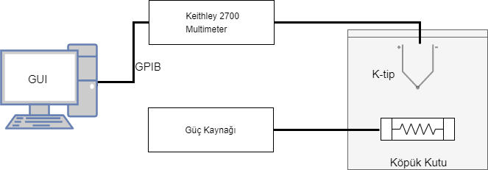

Şekil 1: Demo Setup

Demo setup kullanılarak 3 farklı deney yapıldı. Bu deneylerin amacı;

1. Kapalı kutu metodunu kullandığımızda ne kadar hızlı ve doğru ölçüm alınabiliyor?
2. Ölçüm alınan cihaz değiştiğinde hesaplamalar tutuyor mu?
3. Ölçüm alınan cihaz sıcaklığı en fazla ne kadar oluyor?

Hesaplamalar Eq.1 denklemi kullanılarak yapıldı.

Ploss=Volume*(1.187-(0.175/52)*T)dT/dt+sum((T-Tamb)Tcon*A/dwall) Eq.1

**Deneyler**

1. **Alüminyum plaka üzerine montajlı dirençler ile alınan ölçüm**

Bu deneydeki amaç kutunun ısıl geçirgenliğini (Tcon) belirlemek ve illerdeki deneyler için kullanmak. Tcon’u belirleyebilmek için dirençlere 10w, 20w, 40w ve 61w güç değerleri uygulandı. Her bir deneyde sıcaklık ölçümleri kutu içerindeki sıcaklık steady state’e ulaşıncaya kadar 5 dk aralıklarla kutu içerisindeki sensörden alındı. Bu ölçümler sonucu Tcon=0.0837 Watts/Kelvin.meters olarak hesaplandı. Fakat, bu değerin 0.035 W/K.m civarında olması bekleniyordu. Bu aşamada bu hatanın daha önceki deneyler sırasında kutu tabanında açılan delik (köpük parçası ve bant ile kapatıldı) ve kutu kapağından kaçan havadan dolayı olduğunu düşünüp ölçümleri tamamlandı. Şekil 2 de üsteki grafik anlık ölçülen sıcaklık değeri için hesaplanan güç değerini gösteriyor (dash linelar referans değerleri), alttaki grafik ise hata hesaplamasını gösteriyor. Örneğin, 40w’lık ölçüm için Error(%)=abs((40w-Hesaplanan Kayıp Güç)/40w)*100 şekilde hesaplanır. Şekil 2’de alt grafik incelendiğinde hata 350dk’den (yaklaşık 6 saat) sonra %5’in altına düştüğü görülebilir.



Şekil 2: Hata Hesaplama

1. **Kutu içerisine fan konularak alınan ölçüm**

Bu deneydeki amaç, kutu içerisindeki havayı sirküle edip sıcaklığın daha homojen dağılmasını sağlayarak sıcaklığın steady state’e daha hızlı ulaşmasını sağlamak. Bu deney birinci deneydeki düzenek bozulmadan kutu içerisine bir adet 1.1 watt güçle çalışan fan yerleştirilerek yapıldı. Fakat, Şekil 3 de üsteki grafikten de görülebileceği üzere deney sonucu bu beklenti ile uyuşmadı. Ayrıca, sistem 350 dakikadan sonra steady state’e ulaşmasına rağmen hata %5’in altına düşmeyip %28 civarında kaldığı gözlemlendi. Bu da sıcak havanın sensör ile temas etmeden başka bir yerden kaçtığı düşüncesini güçlendirdi.



Şekil 3: Fan ve Fansız alınan ölçüm

1. **RB58 direnç ile alınan ölçüm**

Şekil 4’de görülen dirençten 2 adet seri bağlanarak (3.2Ohm+3.2Ohm=7.4Ohm) deney yapıldı. Bu deneyler 10w ve 15w güçler için yapılıp ölçümler alındı. Alınan ölçümler 1. Deney sonuçları ile karşılaştırıldı. İlk deneyde 10w’da ölçüm alınırken kutu içerisinde sıcaklık steady state’e ulaştığında 35C civarında kaldığı fakat bu deneyde 10w’da sıcaklık 42 derecelerde sabitlendiği görüldü. 15w’da da sıcaklık (53C) yine beklenilen değerin (42C) üzerine çıktı.

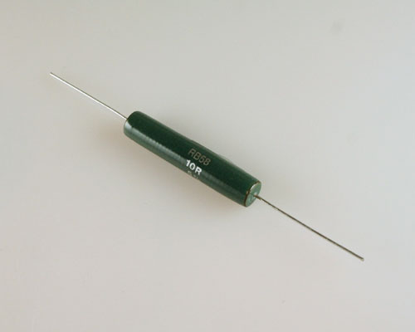

Şekil 4: RB58 Direnç

**Sonuç**

Kapalı kutu içindeki hava ölçülerek alınan sonuçların güvenilir olmadığı görüldü. Ayrıca, 3. Deneyde, 15w ölçümü tamamlandıktan sonra kutu kapağı açılıp direnç üzerindeki sıcaklığı ölçüldüğünde sıcaklığın 110C civarında olduğu görüldü. Bu da kutu içerisinde çalışacak cihazların sıcaklığının cihazın nominal değerlerinin üzerine çıkabileceğini gösterdi. Sonuç olarak, havanın genleşmesi, havanın kutu içerisinde homojen dağılmaması ve sıcak havanın kaçması ölçüm hatasını arttırdığı söylenebilir. Bu sonuçlar değerlendirildiğinde bu metodun uygun olmayacağı düşünülebilir.

**Öneri**

Bu kısımda, su sıcaklığı kullanılarak ölçüm alma metodu kısaca bahsedilecek. Detay için “Devi Geetha Nair, Paavo Rasilo & Antero A*rkkio*, *Accurate Calorimetric Measurement of Efficiency of a Frequency Converter*” makalesine bakılabilir. Bu uygulamada ölçüm alınan cihazın kaybettiği güç Eq.2’deki gibi hesaplanıyor. Bu metodun avantajı sistem içinde dolaşan suyun miktarının ve hızının sabit olması. Diğer bir avantajı ise su sıcaklığının suyun kaynama noktasının altında kalmasından dolayı suyun basıncının ve yoğunluğunun sabit kalması (hava sıcaklık arttıkça genleşiyor genleşme sıcaklık ölçümü etkiliyor). Ayrıca, ölçüm alınan cihazın çalışma sıcaklığı düşünülünce bu metot cihaz için gereken soğuma işlevini de karşılıyor.

 Eq.2

Bu metodun dikkat edilmesi gereken yerlerinden birisi suyun debisinin kontrolü. Örnek ile açıklanırsa, 1 C değişimin 1 watt’a karşılık gelmesini istersek V(debi)=0.240mL/s=15mL/dk civarında olur. Bu da sıcaklık ölçümünün 1 dereceden daha az hatalı ölçülmesi (makalede ±0.03 ℃ hassasiyette bir termometre kullanılmış) ve debinin düşük olması gerektiğimi gösteriyor. Ayrıca, bu metodu iyileştirmek için ikinci bir kutu (Double cased calorimeter) kullanılarak duvarlardan kaçan ısı azaltılabilir.

**İlerleme Planı**

Final sınavlarıma ve okul takvimine göre ilerleme planı aşağıdaki gibi olabilir.

Son Final Sınavım: 14.01.2020, ikici dönem derslerin başlaması: 03.02.2020

Bu metot kullanarak konsept bir tasarım yapıp denemek için 13 iş günü var hafta sonunu da dahil edersek 19 gün. Tablo 1 de ki ilerleme proje planını uygulayabiliriz.

Tablo 1: Proje Planı

|  |  |
| --- | --- |
| 15 Ocak | İlk Toplantı ve tasarım sürecinin başlaması |
| 15-16 Ocak | Malzeme seçimi ve siparişinin verilmesi |
| 15-19 Ocak | Konsept 3D tasarımın tamamlanması |
| 16-19 Ocak | Konsept kontrol kartı tasarımı (Bilgisayardan sensörleri okumak için) |
| 20 Ocak | Konsept 3D kontrol kartı tasarımı üzerine sunumu |
| 22 Ocak | 3D tasarımın ve kontrol kartı tasarımının tamamlanması |
| 22-24 Ocak | Siparişlerin ulaşması (1 haftada ulaşır diye düşünüyorum) |
| 25-30 Ocak | Montajın tamamlanması |
| 30 Ocak – 2 Şubat | Deneylerin tamamlanması ve raporlanması |